【题一】

无限长圆柱形导线通电后电子的轴向速率为，正电荷的体密度为，试用牛顿力学的方法分析，达到稳定后的负电荷的体分布。已知真空光速为。

【题二】

一个带电粒子q，静止质量m，在均匀磁场B中以半径为R的圆运动。它有动能为

$$K=(γ-1)mc^{2}$$

根据电动力学，可以计算出其对外辐射电磁波的功率为

$$P=\frac{1}{4πϵ_{0}}\frac{2cq^{2}β^{4}γ^{4}}{3R^{2}}$$

其中

$$β=v/c,γ={(1-β^{2})}^{-1/2}$$

先导出每运动一圈的相对动能损耗 $ΔK/K$ 的具体表达式，再对以下几种情况，具体计算：

质子： $50-GeV，R=4.3km$；

电子： $50-GeV，R=4.3km$（两种情况是在模拟加速器）

可以使用的数据： $mc^{2}=938MeV（质子），1877Mev（氘核）0.51Mev（电子）$

假设以上辐射公式成立，求解经典氢原子模型的理论寿命 $τ$ 表达式，各已知物理量同上问。同时证明该寿命可以进一步改写成

$$τ=\frac{r_{0}^{3}}{4r_{e}^{2}c}$$

的形式，其中 $r_{0}$ 是经典电子运动半径可以估算成 $0.5×{10}^{-10}m$，说明 $r_{e}$ 的物理意义，并代入相关数据求出氢原子寿命的具体值。

【题三】

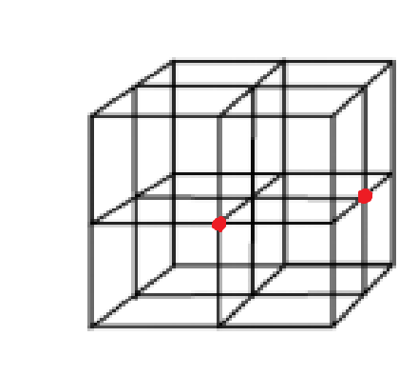八个正方体组成的电阻网络如图所示，每边电阻均为，求相邻面心间的等效电阻值。

【题四】

一个带点q的粒子处于一个O-xyz空间直角坐标系中，质量为m，重力加速度为初始时粒子速度为零且处于原点。



【题五】

一个半径为 $a$ 的金属球，其材料的电阻率假设为已知为 $ρ$，对其外加交变电场，其大小随时间的变化关系是 $E=E_{0}cosωt$。

如果不考虑电流的磁效应（高阶小量），试求稳定后的金属球发热功率的平均值 $P$。

【题六】

无线电力传输(Wireless Power Transfer , WTP)指的是通过电磁感应现象将电磁能直接传递给负载而不通过导线传递电磁能。WTP的早期概念由特斯拉在1890年采用的共振变压器(resonant transformer)实现。现在WTP技术正在趋向成熟，并且在诸如手机无线充电装置中得到了广泛的应用。本题将讨论电感功率耦合传输的方式，考虑如下的电路：

(1)互感M可以表示为 $M=k\sqrt{L_{1}L_{2}}$，其中k为耦合系数，请证明 $k≤1$。

(2)考虑这个线圈形成耦合共振时，即 $ω^{2}L_{1}C_{1}=ω^{2}L_{2}C_{2}=1$,求负载 $R_{L}$ 上的功率 $P_{L}$ 与 $I_{L}$ 的关系。

(3)计算电路的能量转换效率 $η=\frac{P_{L}}{输入功率}$.给定 $ω/2π=100kHz$ $R_{L}=50Ω$ $R_{1}=10Ω$ $R_{2}=5Ω$ $R_{S}=20Ω$ $M=2mH$，计算 $η$ 的数值。

(4)若 $R_{1},R_{2},R_{S},ω,M$ 为定值，定义参数 $α=R_{2}(R_{1}+R_{s})/{\left(ωM\right)}^{2}$,求 $η$ 的极大值以及此时的 $\frac{R_{L}}{R_{2}}$.

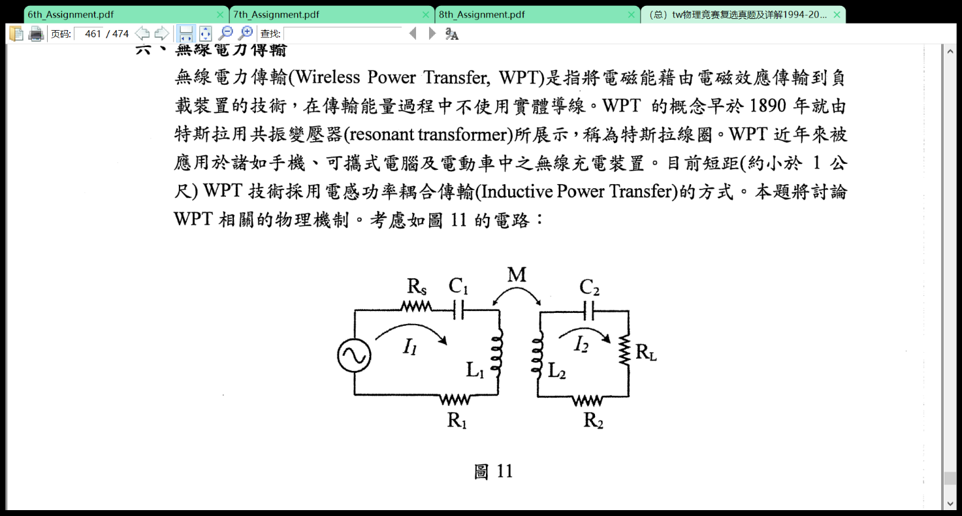

【题七】

外太空中要求卫星的轨道严格精确，然而由于干扰因素太多，卫星总会在不停的振动。

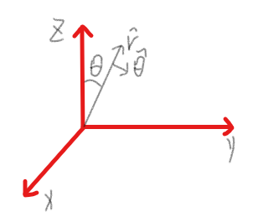已知外太空磁场为，一个卫星在距地心R出的赤道上做角速度为圆周运动，现在给他一个径向微扰，只考虑万有引力与洛伦兹力。

1.当其不带电时求其径向振动周期。

2.当其带电q时求其径向振动周期。

【题八】

当一个带电荷量为-e的电子射向一个固定的带Ze正电荷的原子核，如图，此时有著名的库伦散射公式：，其中b为瞄准距离，称为库伦散射因子，θ称为散射角。

证明库仑散射公式，并求出表达式。（不可直接利用散射的能量表达式）

当电子均匀的从无穷远处射过来，单位面积上的电子数为k即，此时初设的粒子有一个不均匀的密度分布，表示为：，其中Ω为立体角，求。